章节100-00 一般信息
适用车辆：2005 Focus
主题 | 页次
说明与操作
有关本手册 | 100-00-3
序 | 100-00-3
专用工具 | 100-00-3
重要安全说明 | 100-00-3
本手册中的警告、小心与注意 | 100-00-3
如何使用本手册 | 100-00-3
专用工具与扭力数字 | 100-00-5
健康与安全注意事项 | 100-00-6
序 | 100-00-6
酸与碱 | 100-00-6
气囊 | 100-00-6
空调冷媒 | 100-00-7
黏剂与密封胶 | 100-00-7
防冻剂 | 100-00-8
石棉 | 100-00-8
电瓶酸液 | 100-00-8
制动与离合器与蹄片 | 100-00-8
制动液(聚乙二醇) | 100-00-8
铜焊 | 100-00-8
化学材料 | 100-00-8
氯氟碳化合物(CFC) | 100-00-10
离合器油 | 100-00-10
离合器来令与蹄片 | 100-00-10
防锈材料 | 100-00-10
切割 | 100-00-10
除腊 | 100-00-10
灰尘 | 100-00-10
电击 | 100-00-10
发动机机油 | 100-00-10
废气 | 100-00-11
纤维绝缘 | 100-00-11
火灾 | 100-00-11
急救 | 100-00-11
氟弹性体 | 100-00-11
泡沫 - 聚氨酯 | 100-00-11
二氯二氟代甲烷 | 100-00-12
燃料 | 100-00-12
气体钢瓶 | 100-00-13
气体 | 100-00-13
垫片(氟弹性体) | 100-00-13
一般工场工具与设备 | 100-00-13
高压空气、润滑与机油测试设备 | 100-00-13
卤素(Halon) | 100-00-13
法律问题 | 100-00-13
润滑剂与润滑脂 | 100-00-13
变速箱油 | 100-00-13
噪音 | 100-00-15
隔音材料 | 100-00-15
O形环(氟弹性体) | 100-00-15
涂料 | 100-00-15
加压设备 | 100-00-15
焊锡 | 100-00-15
溶剂 | 100-00-15
隔音 | 100-00-16
悬挂负荷 | 100-00-16
变速箱制动带 | 100-00-16
车下密封 | 100-00-16
Viton | 100-00-16
焊接 | 100-00-16
车辆上的警告符号 | 100-00-17
白酒精 | 100-00-18
标准工场作业程序 | 100-00-19
工场中的车辆 | 100-00-19
替代燃料 | 100-00-19
替代燃料 — 应执行之动作 | 100-00-19
替代燃料 — 应避免之动作 | 100-00-19
车辆拖带 | 100-00-20
用跨接线连接备用电瓶 | 100-00-20
组件清洁 | 100-00-21
必要测量设备之校正 | 100-00-21
溶剂、密封胶与黏剂 | 100-00-22
序 | 100-00-22
道路/滚子测试 | 100-00-23
测试前检查 | 100-00-23
起动发动机 | 100-00-23
道路或滚子测试检查 | 100-00-24
制动测试 | 100-00-24

DESCRIPTION AND OPERATION
有关本手册

序
本手册是以一种适合全球技术人员需求的格式来设计撰写。其目标是使用一种通用的格式，将相同内容列入所有的手册。
本手册提供完成诊断与测试、服务与维修工作所需，经过测试及可靠而有效之技巧的一般说明。依据这些说明执行工作，将有助于确保工作的可靠度。

专用工具
位于各程序之前的专用工具表，列出了执行维修所需的所有专用工具。此外也尽可能的提供了图示，以协助辨识所需要的工具。

重要安全说明
适当的保养方法与正确的维修程序，是所有机动车辆安全、可靠的操作，以及执行工作人员之个人安全的基础。
本手册不可能完全预料到所有的可能变化，而个别给予忠告或警告。不遵照本手册中所提供指示的任何人，都必须先行确定他们所选择的方法、工具或零件，既不危害到他们个人的安全也危害到车辆的整体性能。
本手册中的警告、小心与注意
警告：”警告”是用于指示，在未正确遵循程序时，可能会造成人员的伤害。
小心： “小心”是用于指示，在未正确遵循程序时，可能会对车辆或所使用的设备造成损坏。
注意：”注意”是用于提供用于执行一项完整而满意的维修工作，所必须的额外信息。
当你阅读本手册时，你会读到许多的”警告”、 “小心”与”注意”。
如果一项”警告”、”小心”或”注意”适用于许多步骤时，它会出现于一系列的步骤之前。如果此”警告”、”小心”或”注意”仅适用于一个步骤，它会被置于特定的步骤之前(步骤标号之后)。
如何使用本手册
本手册包含了诊断与测试、保养与维修程序。
本手册是由”篇”与”章节”所构成，特定的系统章节会集合在相关的篇之内。
“篇”包含了车辆的特定部分。本手册分成五个”篇”，一般信息、底盘、动力系、电装及车身与涂装。”组别”的第一个号码，是”章节”号码的第一个数字。
手册开始处的”页次”，列出了所有的章节。各章节有一张目录表列出规格、说明与操作、诊断与测试、车上维修、分解与组合、拆卸与安装。
如果组件需要依序拆卸或分解，其顺序会以数字标示在图标中，而相对的文字也会以同样的数字作标示。
有关车辆相对之左/右侧位置，是以坐在驾驶座向前看为依准。
所有对于发动机之左/右侧位置，是由飞轮朝向前凸轮轴皮带盘看去的位置为准。
在需要使用诊断工具时，会在适当处做出说明。
概述程序
概述程序中包含了一个爆炸图。图中的数字标示了在拆卸/分解，或安装/组合一组件时，所必须遵守的顺序。此外，在组件旁也会标示辅助的信息、符号或扭力值。

在拆卸/分解或当安装/组合一组件时，有10个用于提供辅助信息的符号。

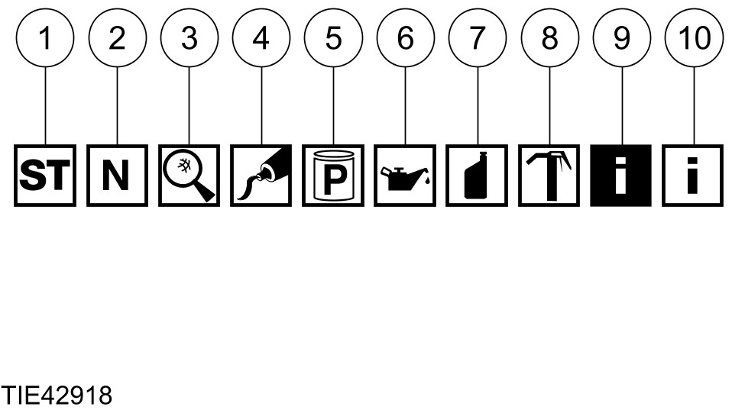

项目 | 意涵 | 说明
1 | 专用工具 | 此组件需要使用专用工具。在专用工具的符号旁，也会有一个拆卸或安装符号。
2 | 安装新的组件 | 抛弃旧的组件并安装一新的组件。
3 | 检查 | 检查组件是否损坏。
4 | 涂抹密封剂 | 在组件上涂抹材料表中指定的密封剂。
5 | 涂抹石油胶 | 在组件上涂抹材料表中指定的石油胶。
6 | 涂抹机油 | 在组件上涂抹材料表中指定的机油。
7 | 涂抹油脂 | 在组件上涂抹材料表中指定的油脂。
8 | 涂抹润滑脂 | 在组件上涂抹材料表中指定的润滑脂。
9 | 拆卸或分解细节 | 在拆卸或分解一组件时，自拆卸或分解细节中或得额外的信息。
10 | 安装或组合细节 | 在安装或组合一组件时，自安装或组合细节中或得额外的信息。

检查与确认
含有技术规格的目视检查表、症状表与其它的信息表(例如诊断程序)或辅助测试程序，用以指导使用者执行特定的测试程序。
症状表
症状表会对一状况指示症状、原因与行动。
定点测试
对于电气系统，定点测试以一种合乎逻辑、循序渐进的方式，判断问题的原因。定点测试有二个字段：状况(CONDITIONS)与细节/结果/行动(DETAILS/RESULTS/ACTIONS)。
“状况”栏是专门用于图形与图象(有或没有标题)，而”细节/结果/行动”栏则指示执行另一个测试步骤或特定的修正行动。
标有外框的数字，表示所述行动的规定执行的顺序。
组件测试
组件测试是在当一组件于多重定点测试中测试，或依程序太过于复杂，无法在一单页的定点测试中格式化时使用。
图表
测试图表显示了在一测试步骤中，所要采取的测量或测试行动。
具代表性的测试器图表，是用于电压表与欧姆表。
如果在一图表中需要执行许多的测量动作，测试导线会以实线表示，延伸直到多项测试要执行之测试点时，会分别以虚线表示。

测试盒式测试器，是以双圆圈测试接脚来表示。测试接脚则以接脚号码来标示。

专用工具与扭力数字
在需要使用专用工具时，会以图片表示其用法并显示其工具号码。扭力数值则会在程序中的有关位置显示。
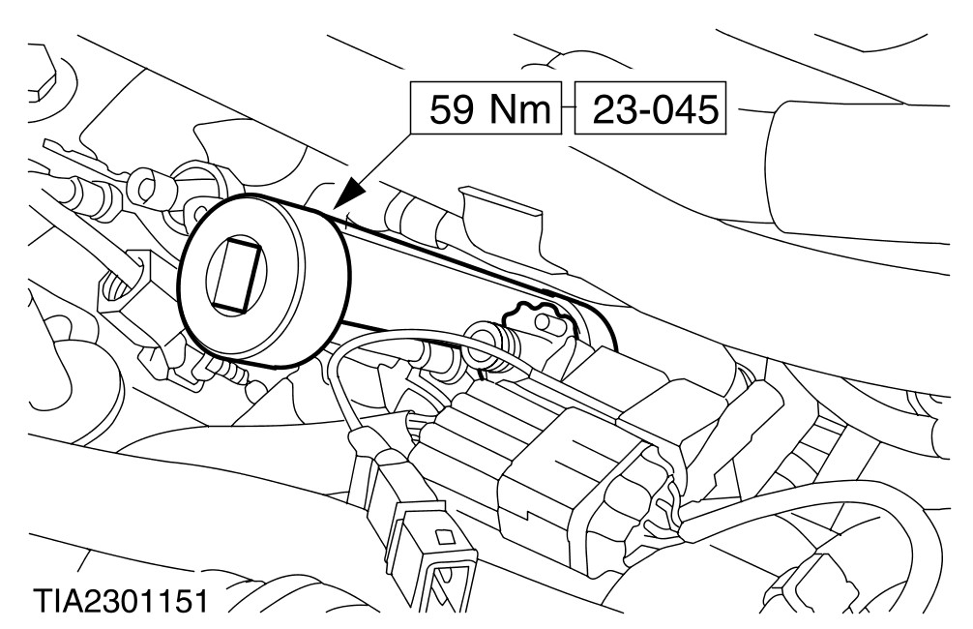

健康与安全注意事项

序

与车辆保养与维修有关的许多程序，都会影响到人身安全或其它的健康问题。本子章节依照英文字母顺序，列出了部分与它们有关的危险操作与材料及设备。并列出避免此等危害的安全守则。
本表并非详尽无遗，因此所有作业与程序，及材料的处理均应以健康及安全为先来加以执行。
在使用任何的产品之前，应查阅由制造厂或供货商所提供的”材料安全数据单”。
酸与碱
亦参阅电瓶酸液。
例如腐蚀性的碳酸钠、硫酸。
用于电瓶与材料的清洁。
对皮肤、眼睛、嗅觉与喉咙有刺激性 与侵蚀性。会造成灼伤。毁坏普通的保护衣物。
避免溅泼在皮肤、眼睛与衣物上。佩戴适当的防护围裙、手套与护目镜。不可吸入其喷雾。
务必要在近处准备好眼部冲洗瓶、莲蓬头与肥皂，以便在发生泼溅意外时，随时可以取得。
标示眼部危险的标志。
气囊
亦请参阅火灾、化学材料。
高度可燃、爆炸性 – 遵守禁烟规定。
安装于方向盘与乘客侧仪表板内用作辅助安全系统。
其膨胀器含有一种高能量火药，点燃时会产生极高热气体 (2500°C)。
气囊中所使用的气体发生器，是迭氮化钠。这种材料是密封在模块中，在膨胀时会完全充满气囊。切勿尝试打开气囊的膨胀器，因为这将会导致与迭氮化钠物接触的危险。如果一气体发生器发生破裂的情形，在处理溢出的材料时，要穿着全护式防护衣。
正常膨胀后，在处理过程中，应佩戴手套与安全护目镜。
已膨胀过的气囊应依据当地的法规规定，将它置于塑料袋中，丢弃在核可的化学废弃物处理场。
在直接接触任何的气体产生物后应。
– 用水彻底的清洗受到影响的区域。
– 视需要寻求医疗协助。
气囊 –应执行之动作
– 将模块以直立的位置贮存。
– 保持模块的干燥。
– 搬运模块时，应将护盖侧朝向远离身体侧。
– 将模块的护盖朝上放置。
– 仔细的检查模块是否受损。
– 在连接气囊时，站在模块的侧边。
– 确实的校正与保养所有的设备。
– 在处理已膨胀过的气囊后，务必要洗手。
气囊 – 应避免之动作
– 不可将高可燃性的材料与模块或气体发生器一起储存。
– 不可将气体发生器储存于温度高于80°C之处。
– 不可将模块倒置储存。
– 不可尝试打开气体发生器的外壳。
– 不可使气体发生器暴露于明火或热源处。
– 不可将任何物品置于模块护盖之上。
– 不可使用已受损的模块。
– 不可在10分钟之内，触摸已点燃的模块或气体产生器。
– 不可在回路上使用任何的电气探针。
空调冷媒
亦请参阅氯氟碳化合物、化学材料。
高度可燃、可燃物 – 遵守不吸烟的政策。
皮肤接触可能会导致冻伤。
务必遵守制造厂商所提供的说明。避免裸露的灯光，佩戴适当的保护手套与护目镜。
如果皮肤或眼睛接触到冷媒，立即用水冲洗受到影响的区域。并应用适当的冲洗溶液冲洗眼睛，且不可磨擦。视需要寻求医疗援助。
空调冷媒 –应避免之动作
– 不可使冷媒瓶暴露于阳光或热源。
– 在充填时，不可将冷媒瓶直立，保持它们的阀门朝下。
– 不可使冷媒瓶暴露于霜雪。
– 不可跌落冷媒瓶。
– 不可在任何的情况下，将冷媒排放至大气中。
– 不可将不同的冷媒混合，例如R12 (二氯二氟代甲烷)与R134a。
黏剂与密封胶
亦请参阅火灾、化学材料。
高度易燃的可燃物 –遵守禁烟规定。
通常应储存于非吸烟区。使用时应注意清洁，例如使用可抛弃式的纸张盖住椅套；尽可能的使用涂抹器；容器，包括二次容器，应适当的予以标示。
溶剂基黏剂/密封胶 - 参阅溶剂
遵守制造业者的说明。
水基黏剂/密封胶
以聚合物乳胶与合成橡胶乳胶为基础者，可能含有少量的挥发性有害的化学物质。应避免接触皮肤与眼睛，并在使用时保持良好的通风。
热熔黏剂
在固态的情况下，它们是安全的。在融化的状态下，它们可能会导致燃烧，且可能因吸入有毒的气体而对健康造成危害。
应使用适当的防护衣物，及有温度控制自动温度切断功能的加热器，并应有足够的抽风设备。
树脂基黏剂/密封胶，例如环氧化物与甲醛树脂基
混合时应在通风良好的地方实施，因为它可能会释出有害或有毒的挥发性化学物质。
皮肤接触未硬化的树脂与硬化剂，会造成过敏、皮肤炎，且有毒或有害的化学物质会经由皮肤吸收。溅泼也会造成眼睛的伤害。
保持适当的通风并避免皮肤与眼睛的接触。
厌氧的，氰基丙烯酸酯(超级黏胶)与其它的丙烯酸黏剂
大部分具有刺激性、造成过敏或对皮肤与呼吸道有害。部分会刺激眼睛。
应避免皮肤与眼睛的接触，并应遵守制造厂商的说明。
氰基丙烯酸酯黏剂(super-glues)切勿接触皮肤或眼睛。如果皮肤或眼睛组织被黏住，用清洁潮湿的护垫盖住眼睛，并立即的送医。切勿尝试将黏合处撕去。使用时应保持通风，因为其蒸汽会造成鼻部与眼睛的过敏。
有关二成分黏剂包装式，参阅树脂基与异氰酸盐黏剂/密封胶。
异氰酸盐 (聚氨酯)黏剂/密封胶
亦请参阅树脂基黏剂。
患有哮喘或呼吸过敏症者，不应使用或接近这些物质，否则会发生过敏性的反应。
过度的暴露，会刺激眼睛与呼吸系统。过度的集中会对神经系统产生影响，包括产生睡意。在极端的状况下，会造成知觉的丧失。长时间暴露在高浓度的蒸汽中，会对健康造成不良的影响。
长时间的接触皮肤，会有除脂效应，而导致皮肤过敏，甚至造成皮肤炎。
溅到眼睛会造成眼睛的不适，甚至伤害。
任何喷洒的动作，都应在有抽风设备的空间内执行，使蒸汽与喷洒的颗粒远离呼吸的区域。
穿着适当的手套、护目镜及呼吸面罩。
防冻剂
亦请参阅火灾、溶剂。
例如异丙醇、乙烯乙二醇、甲醇。
高度易燃的、可燃物。
用于车辆的冷却水系统、制动空气压力系统、挡风玻璃清洗溶液。
冷却水防冻剂(乙二醇)在受热时，可能会产生蒸汽。避免吸入这些蒸汽。
经由皮肤吸收的防冻剂可能达到有毒或有害的剂量。防冻剂，如果吞下时，可能会致命，且应立即的送医。
这些产品绝不可用在与一般食处理或引饮用水供应系统连接或相连之冷却或工业用水系统中。
石棉
亦请参阅本子章节末之”车辆上的警告符号”。
吸入石棉尘会造成肺部的伤害，甚至导致癌症。
用于制动与离合器来令、变速箱制动带与垫片。
建议使用制动鼓清洁单元、真空清洁或用湿布擦拭。
石棉尘废料应弄湿，置于密封的容器内并加上标示，以利安全的处理。如果需要在含有石棉的材料上尝试切割或钻孔，则应将它弄湿，并仅可使用手工具或低速的动力工具。
电瓶酸液
亦请参阅酸与碱。
充电时所释出的气体具有爆炸性。切勿在充电中或最近充电完的电瓶附近，使用明火或火花。
务必要保持良好的通风。

制动与离合器片与蹄片
参阅石棉。
制动液(Polyalkylene Glycols)
亦请参阅火灾。
溅到皮肤与眼睛会有稍许的刺激。尽可能避免接触皮肤与眼睛。在常温下吸入的危险性不高，因为它的蒸汽压力非常低。
铜焊
参阅焊接。
化学材料
亦请参阅法律问题。
诸如溶剂、密封胶、黏剂、涂料、树脂泡沫、电瓶酸液、防冻剂、制动油、 燃料、机油与润滑脂之类的化学材料，在使用、储存与处理时都应非常的小心注意。它们可能是有毒的、有害的、侵蚀性的、刺激性的或高度可然性的，且有高度危险的异味与灰尘。
过度暴露于化学物质下的影响可能是立即的或慢性的；短暂的或永远的；累积的；表面的；威胁生命的；或可能缩短寿命。
化学材料 – 应执行之动作
– 小心的阅读并遵守原料容器上的警告注意事项(卷标)，与任何随附之传单、海报或其它的使用说明。原料的健康与安全数据表格，可由制造业者处取得。
– 在沾到化学材料后，应尽快的将它从皮肤与衣物上除去。立即更换严重浸入的衣物，并彻底的清洗。
– 确实遵守工作程序，并穿着防护衣，以避免接触皮肤与眼睛；吸入蒸汽、气溶胶、灰尘或烟尘；不适当的容器标示；火灾与爆炸的危险。
– 当处理过化学材料后，在休息、饮食、吸烟、或使用盥洗设备前务必要先清洗。
– 保持工作区域的清洁、整齐且不可溅出。
– 务必依据国家与当地的法规，储存化学材料。
– 务必将化学材料置于儿童拿取不到之处。
化学材料 – 不应执行之动作
– 除非有制造业者的说明，否则不可混合化学材料；某些的化学物质会形成其它有毒或有害的化学物质，在混合时会排出有毒或有害的气体，且会爆炸。
– 不可在封闭的空间中喷洒化学材料，特别是含有溶剂者，例如人在车内时。
– 除非有制造厂商的说明，否则不可对化学材料使用火焰或加热。某些化学材料是高度可燃的，而某些则可能会释放出有毒或有害的气体。
– 不可让容器保持开启状态。逸散出的气体，可能会积聚到有毒、有害或爆炸的程度。某些的气体比空气重，而会在诸如服务厂的封闭空间内积聚。
– 不可将化学材料装入未标示的容器内。
– 不可用化学材料清洁手部与衣物。化学药品，尤其是溶剂与燃料，会使皮肤变得干燥，可能会造成过敏，导致皮肤炎或经由皮肤吸收有毒或有害的物质。
– 除非容器已在受到监督的情况下清洁干净，否则不可用空的容器存放其它的物质。
– 不可嗅或闻化学材料。短暂的暴露于高浓度的气体下，可能仍有中毒或受伤害的可能。
氯氟碳化合物(CFC)
在科学界有一个关心的问题，就是CFCs与卤素(Halons)对过滤有害的紫外线辐射的臭氧层有破坏作用。紫外线辐射过滤的降低，可能会造成皮肤癌、白内障的增加，与人类免疫系统的抑制，以及降低农作物与水生动植物系统的产量。
CFCs主要是用于车辆空调系统的冷媒，及作为气溶胶的推进剂。卤素则用于灭火器。

离合器油
参阅制动油。
离合器片与蹄片
参阅石棉。
防锈材料
亦请参阅溶剂、火灾。
高度易燃、易燃物 –遵守禁烟规定。
这种材料有很多，且应遵守制造厂商的说明。它们可能含有溶剂、树脂或石油产品。应避免接触皮肤与眼睛。它们仅可在通风良好且开放空间的情况下，才可以喷洒。
切割
参阅焊接。
除腊
参阅溶剂与燃料(煤油)。
灰尘
粉末、灰尘或尘埃可能具有刺激性、有害或有毒。避免吸入粉状的化学材料，或因干燥摩擦操作所扬起的粉尘。如果通风不良，则需佩戴呼吸面罩防护装置。
可燃物质的细粉尘可能有爆炸的危险。避免爆炸与火源。
电击
错误的使用电气设备，或滥用状况良好的设备，都可能会造成电击。
务必要确实的保养电气设备并经常的测试。故障的设备应予标示，最好能够移离工作区域。
切勿使电线、电缆、插头与插座受到磨损、扭结、切断、破裂或其它的损坏。
切勿使电气设备与电线与水接触。
确使电气设备受到正确保险丝的保护。
切勿误用电气设备，且切不可使用有任何故障的设备。其结果可能是致命的。
应确定移动电气设备的电缆不会受到夹压与损坏。
务必要对专任的电器操作者实施基本的急救训练。
在发生电击时：
– 在触摸受害者之前，先关掉电源。
– 如果无法关掉电源，则用干燥的非导电材料将受害者推离或拖离电源。
– 如果受过训练，立即实施急救。
– 请求医疗援助。
发动机机油
参阅润滑油与润滑脂。
废气
废气中含有令人窒息、有害及有毒的化学物质，与诸如碳氧化物、氮氧化物、乙醛、铅与芳香族碳氢化合物之类的物质。发动机仅可在适当的废气抽风设备或一般的通风设备且开放空间的情况下，才可以运转。
汽油(petrol)发动机
在产生有毒或有害的效应前，其气味或刺激性可能并无足够的预警作用。但是它们对人体的危害却可能是立即的或潜伏性的。
柴油发动机
油烟、不舒服感觉与刺激，通常能够对有害的气体提出适当的警告。
纤维绝缘
亦请参阅灰尘。
用于隔离噪音与声音。
其表面的纤维状性质与尖锐的边缘，会造成皮肤的 过敏。这通常是物理作用，而不是化学作用。
应经由遵守作业程序与佩戴手套，避免皮肤过度的接触。
火灾
亦请参阅焊接、泡沫、法律问题。
与车辆维修有关的许多材料，都是高度易燃的。某些在燃烧后，会产生有毒或有害的气体。
在贮存与处理易燃的材料或溶剂时，恪遵防火安全，特别是在接近电气设备或正在进行焊接作业之处。
在使用电气或焊接设备前，务必要确认没有发生火灾的危险。
在使用焊接或加热设备时，应准备一个适当的灭火器。
急救
除了要符合法律的规定外，在工作场所中最好能有受过急救训练的人员。
眼睛受到泼溅时，应至少用清水冲洗十分钟。
皮肤受到污染，则需用肥皂与清水清洗。
如果受到替代燃料的冻伤，将受到冻伤的部位浸在冰水或冷水中。
吸入有毒气体的人员，应立即移至空气新鲜处。若征状持续，应立即送医。
如果不慎将液体吞下，应将容器或卷标上的信息告知医师。除非标签上有指示，否则不可导吐。
氟弹性体
参阅Viton。
泡沫 - 聚氨酯
亦请参阅火灾。
用于隔音。熟化泡沫是用于座椅与装饰的缓冲衬垫。
遵守制造业者的说明。
未产生化学作用的组件具有刺激性，且可能对皮肤与眼睛有害。需穿戴手套与护目镜。
有慢性呼吸疾病、哮喘、支气管问题，或遗传性过敏的人员，不应处理或接近未熟化的物质。
其零件、蒸汽或喷雾会造成直接的刺激、过敏反应，且可能是有毒或有害的。
切不可吸入蒸汽或喷雾。这些物质必须在通风良好且呼吸受到保护的强况下使用。在喷洒后不可立即将口罩除去，须等待蒸汽/喷雾完全消散。
未熟化之组件与已熟化泡沫的燃烧，会产生有毒与有害的气体。在进行泡沫作业期间，除非蒸汽/喷雾已被清除，否则禁止吸烟、使用明火或电气设备。任何对泡沫材料或特殊泡沫材料的热切割，都应在通风良好的地方实施。亦请参阅车身维修手册。
二氯二氟代甲烷
参阅空调冷媒。
燃料
亦请参阅火灾、法律问题化学制品与溶剂。
尽可能的避免皮肤接触燃料。如果接触到燃料，应用肥皂与清水清洗受到影响的皮肤。
汽油(Petrol)
高度易燃物 - 应遵禁烟规定。
吞咽会造成嘴部与喉咙的刺激，胃部的吸收则会导致困倦与神志不清。少量的汽油就会使儿童致命。因呕吐而导致液体进入肺部，是非常危险的事情。
汽油会使皮肤干燥，长时间或重复的接触，则会造成过敏与皮肤炎。液体进入眼睛则会造成剧痛。
车用汽油可能含有大量的苯，吸入后会中毒，因此汽油蒸汽的浓度必须要保持在很低。高浓度的汽油蒸汽会造成眼睛、鼻子与喉咙的刺激、恶心、头痛、沮丧与酒醉的征状。非常高浓度的汽油蒸汽，会造成快速的意识丧失。
在处理与使用汽油时，务必要保持良好的通风。必须要特别注意在密闭空间中，避免因泼溅造成吸入蒸汽的危险。
在清洁与保养汽油储放设备时，要特别的小心。
汽油不可当作清洁剂使用。绝不可用嘴来吸。参阅急救。
石油气(柴油燃料)
可燃物。
皮肤大量的或长期的与高沸点气体石油接触，可能会导致包括皮肤癌在内的严重皮肤疾病。
煤油(石蜡)
亦作为取暖用燃料、溶剂与清洁剂使用。
易燃物 - 应遵禁烟规定。
吞咽会造成对嘴部与喉咙的刺激。若因吞咽而使肺部吸入液体这将是主要的危险。
液体接触皮肤会使皮肤干燥，且会导致过敏或皮肤炎。 溅入眼睛则可能会有轻微的不适。
在正常的情况下，其低挥发性并不会造成有害的蒸汽。暴露于高温下的煤油喷雾与蒸汽应予避免(除腊时喷雾会增加)。避免皮肤与眼睛的接触，且务必要确保通风良好。
替代燃料
高度易燃物。注意”禁止吸烟”标志。
在使用替代燃料之车辆工作时，务必要保持良好的通风。必须特别注意，避免在密闭空间发生吸入蒸汽的而造成严重的后果。
吸入高浓度的蒸汽，会造成头昏眼花、头痛、恶心与失去方向感。非常高浓度的蒸汽则可能会导致意识的丧失。
皮肤接触液化石油气(LPG)或压缩天然气(CNG)，可能会导致冻伤，甚至可能造成冻疮。
在拆卸与安装LPG/CNG 燃料系统组件时，必须穿戴长袖全棉工作服、钢头安全靴与氯丁橡胶手套。
LPG/CNG燃料的泄漏会导致火灾，且具有导致个人伤害、疾病甚或死亡的危险。
如果发现有泄漏，除非燃料系统或组件中的燃料已泄压，否则绝不可尝试以锁紧接头的方式来阻止泄漏。一旦锁紧后，应依据规定的程序，检查系统的完整性。
如果油箱需要拆下保养或维修，必须使用指定的设备并依据规定的程序，抽干油箱中的燃料。
气体钢瓶
亦请参阅火灾。
氧气、乙炔、氩与丙烷之类的气体，通常是以138 bar (2000 psi)的压力储存在钢瓶中，在处理这些钢瓶时，必须特别注意，以避免对钢瓶或阀门的齿牙造成机械性的损坏。钢瓶内的填充物应明确而适当的予以标示。
钢瓶应储存于通风良好的室内，并避免于冰雪，或阳光的直射。燃料气体，例如乙炔与丙烷，不应储存于邻近氧气钢瓶的附近。
要特别注意防止气体钢瓶与管路的泄漏，并避免火源。
仅有受过训练的人员，才可执行与气体钢瓶有关的工作。
气体
参阅气体钢瓶。
垫片(氟弹性体)
参阅Viton。
一般工场工具与设备
保持所有的工具与设备在良好的状况，及在需要时使用正确的安全设备，是非常重要的。
切不可将工具或设备，使用于与其设计功能不同的用途。切不可使起重机、千斤顶、车轴与底盘支架或吊索之类的设备承受超过限制的负荷。过载所造成的损坏并不一定是立即的，而可能在下一次使用时造成严重的故障。
不可使用已损坏或不良的工具或设备，特别是砂轮之类的高速设备。受损的砂轮会无预警的碎裂，并造成严重的伤害。
在使用砂轮、凿子或喷砂设备时，要佩戴适当的眼部保护设备。
在使用喷砂设备、处理含石棉材料或使用喷雾设备时，要佩戴适当的呼吸面罩。
务必有能够控制灰尘、喷雾与烟尘的适当通风设备。
高压空气、润滑与机油测试设备
亦请参阅润滑油与润滑脂。
务必要保持设备的良好状况，并定期的保养，特别是在接头与连结处。
切勿将高压喷嘴，例如柴油发动机的喷油嘴，朝向皮肤，因为液体可能会渗入皮下组织，而造成严重的伤害。
卤素(Halon)
参阅CFCs。
法律问题
服务厂中所使用之材料与设备，都有许多与健康及安全，以及废弃处理的相关法律与规定。
为了能有一个安全的工作环境及避免环境污染，服务厂应能够详细的了解，许多由国家及所属机关所订定之健康与安全法律与规定。
润滑剂与润滑脂
避免长时间而重复的接触矿物油脂。所有的润滑油与润滑脂，都对眼睛与皮肤有刺激性。

变速箱油
安全说明
某些供应给Ford使用的变速箱与动力转向油，可能含有对暴露于它之人员造成皮肤疾病(皮肤炎)的前在可能。皮肤炎会造成刺激与过敏。皮肤长时间或重复的接触它，危险性就越高。这些油类是供车辆最初的添加与维修之用。此副章节的内容是为：
• 告知可能会与这些用于车辆上的油脂接触的维修人员(危险通知)。
• 汇整适当的工作场所控制对策，与所需要的人员保护设备。
• 提醒对这些油脂的材料安全资料表(MSDS's)的注意(可自Ford顾客服务部门获得)。这些MSDS's包含了对危险与适当控制方法的详细信息。
控制对策
依据国家化学制品控制规定所制定的工作场所危险评估，明确区别与油脂有关之操作的潜在危险及具体的工作场所控制方法与劳工认知对策。在这种情况下，应针对特定的危险与控制对策，制定相关的材料安全数据表(参阅以下所指定的细节)，以作为指导方针。
避免在未受到保护的情况下，与油脂接触，尤其是避免长时间或重复的皮肤接触。工作习惯应有效的予以组织，以尽可能的降低皮肤接触的可能性。这应包括滴盘、吸收剂、修正油处理设备(漏斗等)的使用，与工作场所的整哩，例如受到污染之表面的清洁。
操作人员的皮肤必须作接触时(例如排放或添加油脂)，应穿戴符合化学物质保护标准，由亚硝酸盐橡胶所制成，无法渗透的手套，例如欧洲标准EN374。这种手套可以轻易的自良好的化学物质保护手套供货商处获得[包括制造厂Ansell-Admont (Solvex Range)、North Safety products (North Nitrile Latex Gloves range)，与Marigold Industrial (Blue Nitrile range)]。如果手套有破裂或内部受到污染，就应将它们更换。最好能够使用护目镜保护眼睛。如果可能有更广泛暴露的可能，可能需要使用无法渗透的围裙与手臂保护。在处理矿物油产品时使用皮肤隔离霜，可以提供额外的保护效果，但这种隔离霜不应使用于保护衣物的地方。
如果皮肤意外的接触到油脂，则应使用肥皂与清水彻底的清洗受到污染的位置。
眼睛在意外接触到油脂时，应该在实施急救前，先用眼睛清洗剂或清洁的冷水冲洗眼睛10分钟，然后再送医处理。
清洁处理受到油脂污染的衣物。不可将受到污染的擦拭布置于洗衣篮内。
在完成可能接触到油脂的操作后，需彻底的清洗受到影响的皮肤位置。
在处理油脂或受到影响的变速箱时，操作人员不可吸烟或饮食是很重要的。这些对策都可以使意外接触到油脂的危险降至最低。
在分离使用这些油脂的容器上，标记与原始产品容器上相同的卷标，作适当的警告。
利用惰性吸收剂，立即的清除任何泼溅出的液体，并用清洁剂与清水清洗受到污染的表面。
在抛弃任何的废油时，必须使用安全的方法。
安全数据单
详细列出特定的材料处理说明与程序的安全数据单，可以自各地的销售公司，及经由因特网www.msds.ford.com获得。

使用过的发动机机油
长时间而重复的接触矿物油脂，会造成皮肤自然油脂的丧失，导致干燥、刺激与皮肤炎。此外，使用过的发动机机油极可能含有可能会导致皮肤癌的有害污染物。必须要使用皮肤保护设备，并备有适当的冲洗设备。
不可用使用过的发动机机油作为润滑油，或任何可能与皮肤接触的用途。
环境注意事项
小型的加热器或锅炉，仅可在设计许可下，才可用使用过的发动机机油作为燃烧。如果有疑问，应向当地的有关机构与制造商洽问有关的用途。
使用过的机油与机油滤清器，应由授权或领有执照的废弃物处理商，或废机油回收商来处理。如果有疑问，应联系当地主管机关有关的处理场所。
将使用过的倒入地下、下水道或排水设备，或倒入水管内是违法的行为。
噪音
某些操作会产生极高的噪音，可能会对听觉造成立即的伤害。此时，应佩戴适当的听觉保护设备。
隔音材料
参阅泡沫、纤维隔离。
O形环(氟弹性体)
参阅Viton。
涂料
亦请参阅溶剂、化学材料。
高度易燃物、可燃物 – 应遵守禁烟的规定。
单成份
可能含有有害或有毒的颜料、干燥剂与溶剂之类的其它成分。仅可在通风良好的状况下喷洒。
双成份
亦可能含有有害与有毒的未反应树脂与树脂硬化剂。应遵守制造业者的说明。亦请参阅黏剂与密封胶项下的树脂基黏剂与Isocyanate黏剂与密封胶。
喷洒最好是在通风良好，且排除蒸汽与喷涂喷雾的隔间执行。在隔间内工作的人员，应穿着适当的呼吸防护装备。在开放式服务场执行小面积维修的人员，则应佩戴供气式口罩。
加压设备
参阅高压空气、润滑与机油测试设备。
焊锡
焊锡是金属的混合物，其熔点低于结构金属(通常是铅与锡)。若使用的是瓦斯/空气火焰者，则使用焊锡通常不会产生有毒的铅气体。氧气-乙炔火焰不应使用，因为它们温度太高，而会产生铅气体。
在覆有润滑脂的表面上使用任何的火焰，都可能会产生某些气体，应避免吸入这些气体。
除去多余的焊锡时应特别的小心，以避免造成任何吸入后会中毒的细微铅尘。必要时应使用呼吸防护设备。
溢出的焊锡与锉屑应收集起来，并立即的除去，以避免一般的空气铅污染。
个人应特别注意自身的卫生，以避免经由摄取到铅，或透过衣物吸入焊锡粉末。
溶剂
亦请参阅化学材料、燃料(煤油)、火灾。
例如丙酮、白酒精、甲苯、二甲苯、三氯乙烷。
用于清洁与除腊材料、涂料、塑料、树脂与稀释剂。
某些具有高度可燃或易燃性。
接触皮肤会除去皮肤的油脂，重复或长时间的接触并可能造成过敏与皮肤炎。某些会经由皮肤吸收有毒或有害的剂量。
溅到眼睛可能会造成严重的刺激，甚至导致失明。
短暂的暴露于高浓度的蒸汽或喷雾，会造成眼睛与喉咙的刺激、困倦、头昏眼花、头痛，最严重时，会丧失意识。
重复或长时间的暴露于多而浓度低的蒸汽或喷雾中由于没有足够的警告指示，因此会造成更严重的中毒或伤害后果。
吸入肺部，例如经由呕吐，是吞咽所造成后果最为严重。
避免溅到皮肤、眼睛与衣物。视需要佩戴保护手套、护目镜与防护衣物。
使用时要确认通风良好，避免吸入烟尘、蒸汽与喷雾，并保持容器的密封良好。不可在密闭的空间使用。
喷洒含有溶剂的材料时，例如涂料、黏剂、涂层， 在装有一般通风设备处，需使用抽风设备或个人呼吸防护设备。
除非有特定且详细的制造厂说明，否则不可对它加热或使用火焰。
隔音
参阅纤维隔离、泡沫。
悬挂负荷
小心：切勿任意在不当的情况下使用滑车。
在举起或悬挂负荷时，永远都存在着危险性。切勿在悬挂或升起但却未加妥善支撑的负荷下方工作，例如一吊起的发动机。
务必要确认，例如千斤顶、起重机、车轴支架与吊索等的吊挂设备，具有足够的支撑力量，适合该项作业，并且状况良好，定期保养。
变速箱制动带
参阅石棉。
车下密封
参阅腐蚀保护。
Viton
与其它制造厂商的许多车辆一样，某些安装于Ford车辆上的组件亦含有称为‘Viton’材质的O形环、油封或垫片。
Viton是一种氟弹性体，这是一种含有氟的合成橡胶。它通常用于制造各种的O形环、垫片与油封。虽然Viton是最著名的氟弹性体，但其它的则包括Fluorel与Tecmoflon。
氟弹性体在设计状况下使用百分之分安全。但是，如果它们暴露在超过400°C之下时，其材质虽不会燃烧，但会被分解，且会形成一种氢氟酸的产物。
这种酸具有强烈的腐蚀性，且会经由接触直接的被吸收进入人体系统内。
O形环、垫片与油封在受到极高温时，会呈现黑色或变成黑色的黏稠性物质。
在任何况下，均不可触摸已分解的物质或任何所连接的组件。
应查询受到影响的O形环、垫片与油封是否使用Viton或任何其它的氟弹性体。如果使用的是天然橡胶或亚硝酸盐则没有危险。如果有疑问，则要注意因为材质可能是Viton或任何的氟弹性体。
如果使用的是Viton或任何其它的氟弹性体，则在进行工作前，应将受到影响的区域污染清洁。
在处理已分解的Viton残留及执行最终清洁前，并将受到影响的区域，用钢丝刷与石灰水(钙氢氧化物)溶液冲洗，以中和酸性。工作时并应随时穿戴抛弃式的厚塑料手套。使用后，塑料手套应小心且安全的处理抛弃。
焊接
亦请参阅火灾、电击、气体钢瓶。
包括电阻焊接(点焊)、电弧焊与气焊在内的焊接过程。
电阻焊接
此过程中可能会造成熔解的金属颗粒以高速弹出，故此眼睛与皮肤必须加以保护。
电弧焊接
此过程中会发出极强的紫外线，可能会对操作者与附近其它的人，造成电弧眼与皮肤的灼伤。气体遮蔽焊接过程在此方面特别的危险。操作人员必须穿戴防护装备，并用帘幕遮挡保护其它的人员。
佩戴隐形眼镜的人员，在实施电弧焊时，最好换戴一般的眼镜，因为电弧光谱据信会发出使镜片与眼睛间液体干燥的微波。这会在镜片自眼中取下时，造成失明。
焊接中也会产生金属的飞溅，因此需要适当的眼睛与皮肤保护。
电弧焊接所产生的热，会使焊接的金属、焊条与任何的涂层，或工作面上的污染物，产生浓烟与气体。这些气体与浓烟可能具有毒性，避免吸入它们。利用抽风设备排除工作场所中的浓烟是必须的，尤其是当一般的通风设备不良，或不适合执行焊接时。在特殊的情况或通风不良的密闭间中，则需要有供气面罩。
气体焊接(与切割)
氧气-乙炔吹管可用于焊接与切割，必须要特别注意会导致火灾与爆炸的漏气情况。
焊接中会产生金属的飞溅，因此需要适当的眼睛与皮肤保护。
它的火焰非常明亮，必须要使用眼睛保护设备，但其所发出的紫外线比电弧焊要少得多，因此可使用较浅的滤光镜。
其过程本身会产生少量的有毒烟雾，但这些烟雾与气体是产生自工作面上的涂层，特别是在切割受损的车身零件时，须避免吸入这些烟雾。
铜焊时，铜杆条中的金属会产生有毒的烟雾，如果使用的铜杆条中含有镉，则危险性更高。在此情况下，应特别注意避免吸入这些烟雾，同时可能需要专家的指导。
在对含有可燃性物质的对象，进行任何的焊接或切割工作前，例如对油箱进行加热清洗，必须要采取特别的预防措施。
车辆上的警告符号
在各种的车辆零件上，都会发现一些显示警告符号的卷标。
这些标签绝不可除去。这些警告标签是用来提醒车主/技工与在车上进行保养或维修操作的人员特别注意。
最常见的卷标，是依据下面符号再加上警告说明来加以复制。


1. 标示有小心三角符号与翻开书本的组件或总成，告知在触摸或尝试任何的调整前，须先翻阅相关的章节或车主手册。
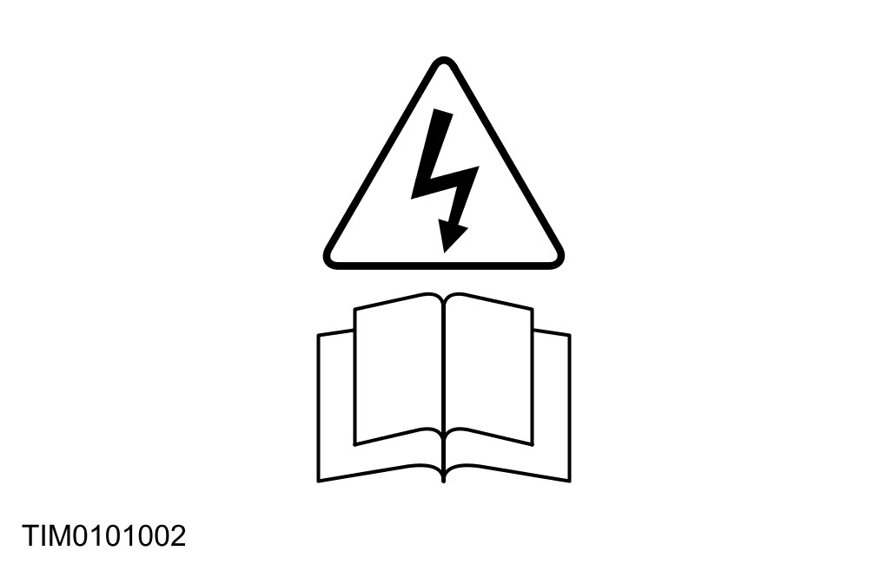
2. 标示有”闪电”的警告三角符号与翻开书本的组件或总成， 提供对高压电的警告。切勿在发动机运转获点火开关ON时，触摸这些零组件。参阅子章节中的”电击”。
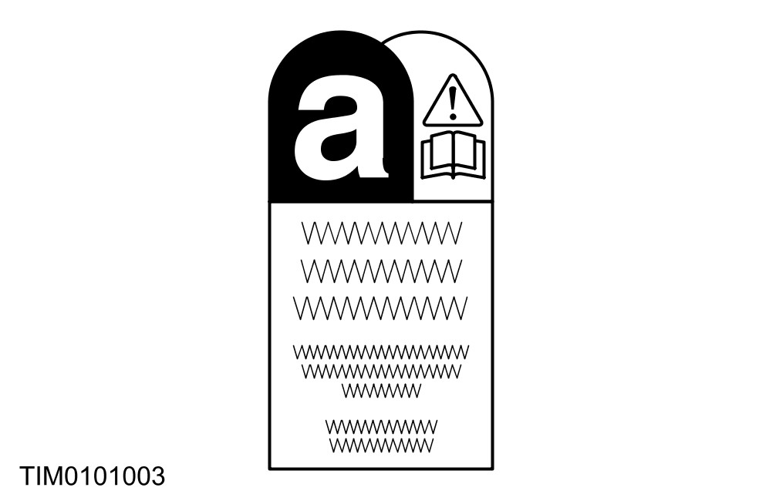
3. 含有石棉的车辆与替换零件，是以此符号作为识别。参阅此子章节中的”石棉”。
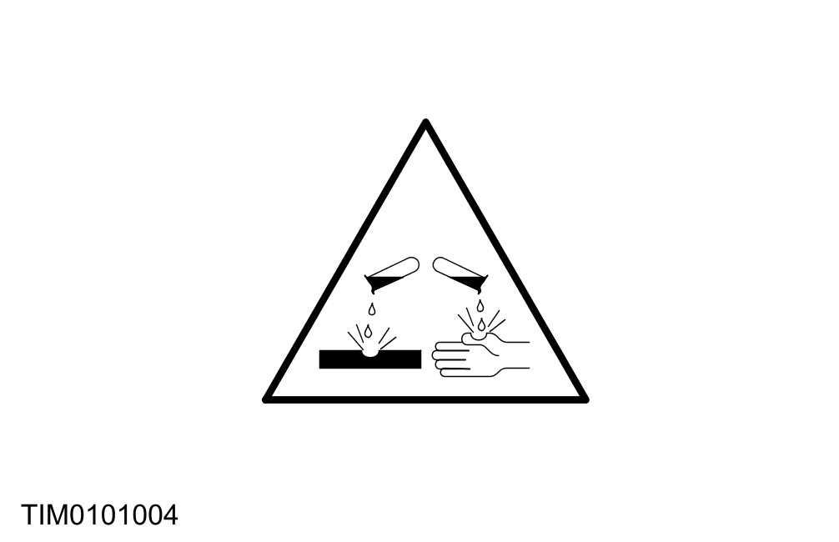
4. 标示有此符号的组件或总成，是警告该组件含有侵蚀性的物质。参阅此子章节中的”酸与碱”。
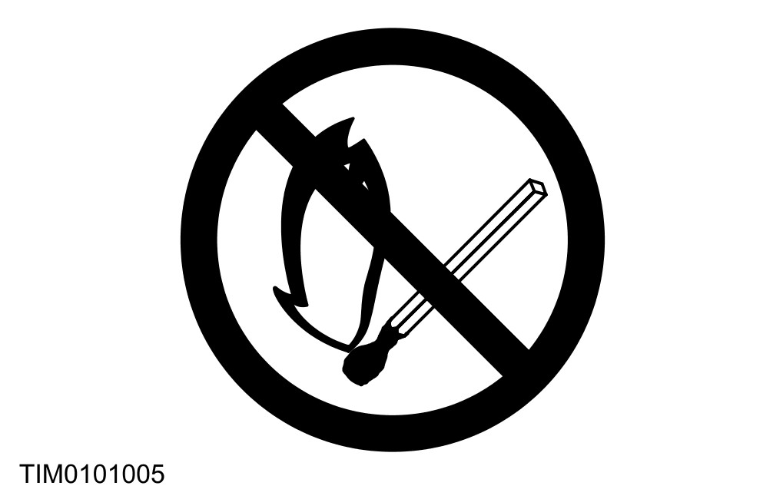
5. 显示有一小心的圆圈与一划去的火柴符号，表示在附近有高度易燃或爆炸性的液体，要小心使用未遮蔽的灯光或火焰。参阅此子章节中的”火灾”。
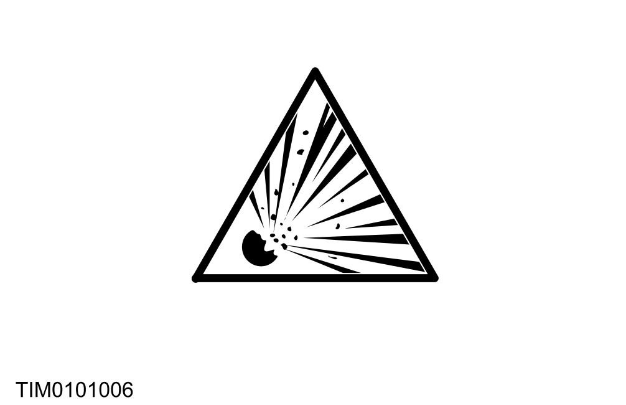
6. 显示此符号时(通常与上述的5种共享)，警告在附近的位置有潜在爆炸性的物品。
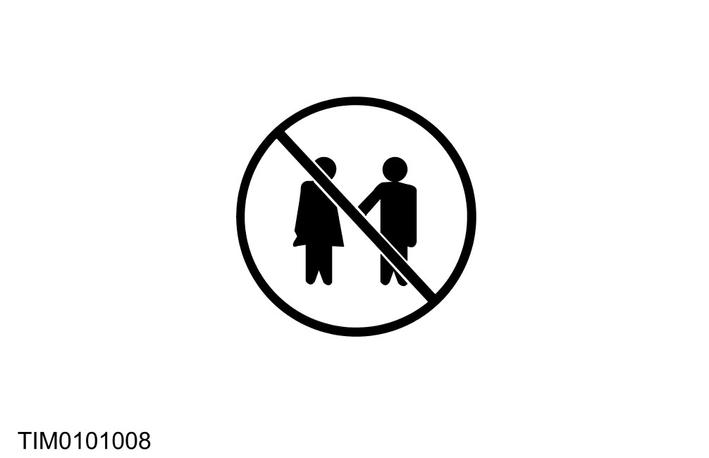

7. 显示此符号时，警告不允许无监护的儿童在附近逗留。
白酒精
参阅溶剂。

标准工场作业程序

工场中的车辆
在维修工场内车辆时，务必确定：
– 使用驻车制动或将车轮确实的挡住，以避免车辆前/后移动。
– 在车辆前方执行作业前，将钥匙从以钥匙操作之发动机盖锁中取出。
– 如果需要运转发动机，必须要有适当的通风设备或抽风管，以排除废气。
– 若有需要，须有能够顶起车辆与拆除轮胎的适当的空间。
– 如果要在发动机室实施作业，务必要使用叶子板护套。
– 如果需要处理发动机、在车下工作，或要顶起车辆时，须将电瓶拆开。
小心：在车上实施电弧焊时，务必要拆开发电机配线，以避免电流之突波，造成发电机内部组件损坏的可能。
– 如果在车上使用焊接时，必须要准备适当的灭火设备。

替代燃料
警告：在维修中，务必要遵守燃料系统所建议的程序。否则可能会造成人员的伤害。
如果服务厂中，有液化石油气(LPG)或压缩天然气(CNG)的气味，要警告区域内的所有人员：

– 熄灭所有的火焰与点着的香烟。
– 关闭电动与气动设备。
– 疏散人员。
– 使区域通风。
– 联络消防单位。
– 将车辆移至指定的、通风良好的区域。

替代燃料 — 应执行之动作
– 在通风良好的指定区域实施车辆作业，并仅可由合格的人员执行。
– 在其原有的位置安装新的警告标志。
– 如果可能，在车辆进入服务厂/维修区前，务必要隔离替代油箱，以替代燃料行驶车辆至其自动的切换至正常的燃料。
– 在维修LPG与CNG系统时，仅可使用经过测试且认可的组件与管路。

替代燃料 — 应避免之动作
– 不可泄出LPG燃料。
– 不可使用工厂的压缩空气将燃料箱中的LPG燃料逼出。
– 不可对任何使用替代燃料之车辆，使用高于40°C的涂料干燥烤炉。LPG与CNG燃料箱应在置于高于40°C的涂料干燥烤炉前，先行拆下。
– 不可修改系统或安装非用于气体车辆的新组件。
– 不可将燃料箱排空，除非需要执行拆除燃料箱的维修作业。
– 除非替代燃料已被排空，且系统中的压力已降至大气压力或更低时，否则不可对燃料管路或系统组件进行维修。
– 不可使用任何指定之外的测漏液体来查漏。
避免任何会造成LPG或CNG燃料系统从通风管泄溢的情况，例如：
– 极端炎热的天候。
– 停放在暖气机的旁边。
– 将车辆顶起在吸顶式暖气机的旁边。
仅有受过完整训练符合当地标准之人员，才可执行替代燃料车辆作业。

车辆拖曳
警告：在拖带车辆时，点火开关必须置于位置II (转向锁释放且警告灯亮起)。仅有如此才可操作转向、转向信号灯、喇叭与停车灯。未遵守这些说明，将会造成人员的伤害。
注意：可拆卸式的拖钩(如有配备)是左螺纹，且必须在拖带前完全的锁紧。
在必须拖带时，应使用车辆拖钩。绳索必须确实的固定在拖钩上，并且必须以不会缠到车身其它部份的方式连接于另一辆车上。
拖带装有自动变速箱的车辆时，排文件杆必须置于位置N (空档)。绝不可以高于30 mph (50 km/h)的速度拖带自动变速箱车辆，或拖带超过30 miles (50 km)的距离。如果需要长距离的拖带车辆，必须将驱动轮顶离地面。
或者可将车辆置于平板车或尾辘车上运送。

用跨接线连接备用电瓶
警告：如果备用电瓶最近曾充电且会散发气体，在连接跨接线时，应用湿布盖住通风塞，以降低因电弧造成爆炸的危险。未遵守此这些说明，可能会造成人员伤害。
小心：电瓶放电的状况可能是由于短路的造成。如果发生这种情形，即使车上所有的正常回路都已关闭，仍会有电流流动。这会在连接跨接导线时，造成电弧。
小心：虽然以跨接的方式起动车辆不值得建议，但是亦得承认在某些状况下这是可以将车辆起动的唯一方法。在这种情况下，跨接起动放电后的电瓶必须立即的充电，以避免永久性的损坏。
– 务必要确认跨接线的线径适合工作的需要。必须要使用高负荷的导线。
– 要确认备用电瓶的电压与车辆上的电瓶具有相同的电压。电瓶必须要以并联的方式连接。
– 在连接跨接线前，务必要关闭所有可以切断的电气回路。如此可以降低在最后连接时，产生电弧的危险。
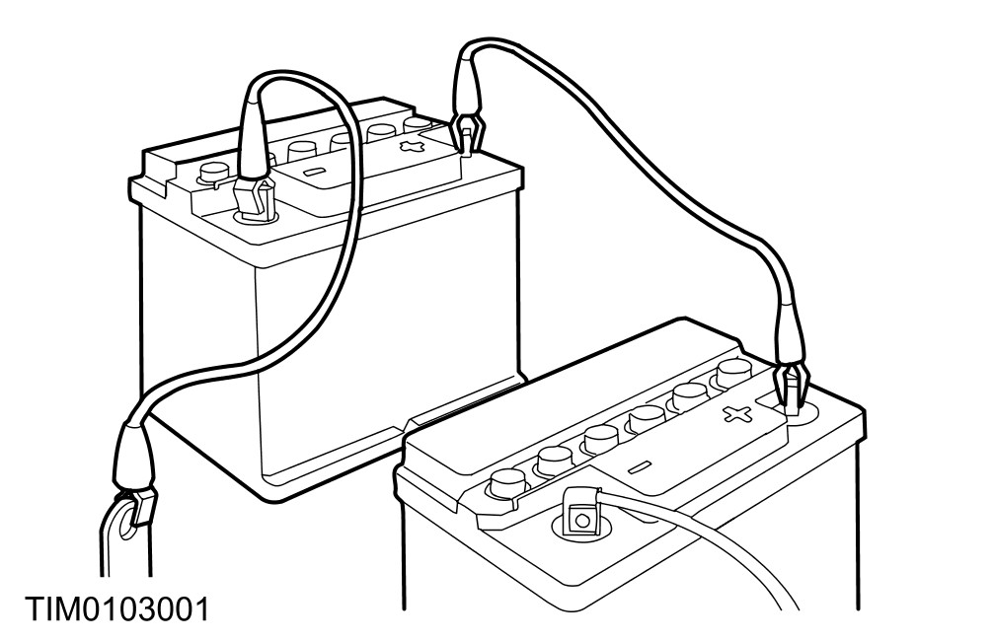
警告：在将跨接线连接至电瓶时，切勿使跨接线彼此接触或碰触到车身接地。一个充满电的电瓶，如果经由跨接线短路，会以高于1000 安培的放电率放电，造成电弧并使跨接线与端子的温度快速上升，甚至可能会造成电瓶的爆炸。未遵守这些说明，可能会造成人员的伤害。
务必要以下述的顺序，连接电瓶线：
– 先连接备用电瓶正极，然后车辆电瓶的正极。
– 接着连接备用电瓶负极，然后在距离电瓶端子至少12 inches (300 mm)的车辆接地，例如发动机吊耳。
在拆开跨接线前，务必要使发动机转速降至怠速。
在从电瓶已放电的车上拆除跨接线前，先开启暖气鼓风机(高)或后窗除雾器，以降低在拆除导线时的电压峰值。
务必依照连接跨接线相反的顺序拆除跨接线，且勿使导线的末端短路。
不可依赖发电机对电瓶充电。因为用发电机对电瓶充电，必须要在对电瓶不施加负荷的情况下，持续行驶超过八小时。

组件清洁
为避免污物的进入、积聚的松动污垢及油脂在拆开或分解组件或总成前，应先予清除。
在检查组合前，应将组件彻底的清洁。
清洁方法：
– 干燥清洁。
– 用软毛刷或铁刷将污物除去。
– 用一片金属或木片将污物刮除。
– 用抹布擦拭。
小心：压缩空气有时是'湿的'，因此使用时要小心，特别是液压系统。
– 用压缩空气吹去污物。(在使用此方法时，必须要使用眼部保护)。
– 用真空设备除去污物。这种方法应仅可用于除去摩擦来令原料粉末(石棉颗粒)。
– 蒸汽清洁。
警告：大多数的溶剂都需要小心的处理，而且有些是有害的。请参阅健康与安全注意事项与制造业者的安全注意事项说明。未遵守这些说明，可能会造成人员的伤害。
有许多种的溶剂都适用于清洁零件。部分的制动液压零件与电装总成仅可使用建议的溶剂清洁 — 请参阅溶剂、密封胶与黏剂，或手册中有关此组件的章节。

必要测量设备之校正
警告：未遵守这些说明，可能会造成人员的伤害或组件的损坏。
某些的必要设备，例如扭力扳手、多用电表、废气分析仪或滚轮，依据制造厂商的说明定期的校正，是非常重要的。

溶剂、密封胶与黏剂

序
警告：务必要非常小心的处理溶剂、密封胶与黏剂。某些含有化学制品或者会发出对健康有害的烟雾。务必要遵守制造业者的说明。如果对任何的物质有疑问，特别是溶剂，”不可”使用它。
小心：如果对特定用途的任何专用溶剂或密封胶的适用性有疑问，则联络该产品之制造业者，有关贮藏、处理与应用的信息。
健康与安全注意事项子章节，提供了某些常用的化学制品与材料，其使用相关的危险，以及应采取的安全对策说明。下表中可能包括了部分的这些化学制品，或混合于密封胶或黏剂中的化学制品。

道路/滚子测试

执行道路或滚子测试的原因很多，有关测试前的详细检查程序，从起动发动机与停止、行驶前检查、测试中检查至测试完成后的最终检查，会在次页中说明。
除非已完成完整的车辆性能检查，否则不需要执行道路测试程序。但可针对那些与所检查的系统有关的项目，进行选择性的测试。

测试前检查
警告：如果制动系统的液压油不足、踏板行程太长或发现有漏油，则不可尝试执行道路测试，直到发现制动油不足、踏板行程太长或漏油的原因且排除为止。
我们建议，那些影响到安全与车辆合法操作之系统/回路的测试前检查，与功能测试，例如制动、灯光与转向，都应在执行道路或滚子测试前执行完毕。
在点火开关关闭时，检查：
– 发动机机油高度
– 发动机冷却液高度
– 轮胎胎压是否正确，型式与胎纹是否适用，及是否超过磨损限制。
– 油箱中是否有足够测试使用的燃料。
– 发动机、变速箱四周与车下，是否漏油(机油、液压油、燃料)、漏水。记下可能泄漏的位置，并将附近的区域擦拭干净，以便在测试完成后易于检出泄漏的程度。
起动发动机
注意：在最初冷车行驶及1.5 km (1 mile)的范围内，不可踩踏加速踏板超过行程的一半，直到车辆达到25 km/h (15 miles/h)的最高速为止。切勿在冷车时，以高速操作，或将加速踏板踩到底。
在点火开关关闭时，检查：
– 手制动是否已作用。
– 排档杆是否在空档。
– 所有的仪表读数是否均为零(除燃料表外)。
在点火开关ON时，检查：
– 由点火开关控制的警告灯是否亮起。
– 发动机温度表是否指示与发动机温度相当的读数。
– 燃料表是否指示与油箱油量相当的读数。
– 手制动警告灯与液体高度警告指示灯之操作。

道路或滚子测试检查
小心：在道路测试中，在继续测试前，应在车速仍在低速时，检查制动的操作。如果制动拉向一侧，或出现故障的状况，则在故障排除前，不可继续道路测试。
在道路或滚子测试时，检查：
– 离合器踏板操作无不顺或沉重状况。
– 最初的齿轮囓合平顺，且没有离合器拖带的迹象。
– 手制动控制平顺，且手制动可快速而完整的释放。
– 离合器能平顺的驱动车辆，且不打滑或振动。
– 齿轮变换平顺，且变速箱没有不正常的噪音或振动。
– 发动机动力输出正常、可达到全马力输出、加速平顺，且踏板操作不会不顺或沉重，且发动机能正确的回到怠速。
– 在发动机正常操作、重负荷或超速运转下，不会排出过多或不正常颜色的烟。
– 转向操作，包括动力转向(如有配备)，均平顺、准确、无过重或间隙过大或振动。
– 方向盘不会拉向一侧且会自动回到中央位置。
– 速度表、机油压力警告灯、冷却水温度表与转速表(有安装者)，指示正确的读数或正确的操作。
– 开关与操纵装置操作平顺且明确，警告或指示灯操作正确，及方向指示灯在方向盘回到正前方位置后，会自动的取消。
– 暖气与通风系统正确且有效的工作。
– 制动正常且有效。

制动测试
警告：在执行制动测试时，避免吸入制动因热所产生的烟尘，它可能含有对健康有害的石棉粉末。未遵守此说明可能会造成人员的伤害。有关的信息，请参阅本章节中的健康与安全注意事项。
小心：避免在交通繁忙，可能对交通造成不便或危及其它道路使用者的道路上，执行制动测试。
小心：包括重踩制动在内的制动测试，不应在新的制动蹄片/碟盘或来令/制动鼓上执行，直到组件配合为止。新的制动摩擦组件在完全配合前，无法完全的发挥效率。
以轻及重的踏板压力，在各档位正常操作下的多种车速测试制动。注意是否有任何不顺、拉扯或拖带的倾向，及在作用或释放不应有的延迟。
让车辆滑行，注意是否有拉向一侧的倾向，或制动约束的现象。
在车辆停止后(非重踩制动立即的停止)，仔细的检查制动温度。如果制动碟很烫，或比其它的烫得多，则表示制动有约束的现象。
在完成测试后，检查：
– 机油、冷却液、液压、空气与燃料是否泄漏。
– 任何移动组件或总成，例如车轮毂、变速箱、车轴等的不正常高温都可能只是过紧或润滑不足。

